桂 林 理 工 大 学
实 验 报 告
班级 软件工程3班 学号 3242052051355 姓名 洪耀东
实验名称 实验六 完整性定义与检查 日期 2026年6月14日
一、实验目的：
1. 掌握实体完整性、参照完整性和用户自定义完整性的定义方法。
2. 通过插入、删除、更新操作观察完整性约束的检查效果。
二、实验环境：
1. Windows，本机MySQL80服务。
2. MySQL 8.0.41，BookDB数据库。
3. mysql命令行客户端、PowerShell。
三、实验内容：
1.1 完整性约束定义
重新创建BookDB五张表，设置主键、外键、唯一约束、CHECK约束和默认值。
1.2 数据插入
插入5条图书分类、5条出版社、20条图书、10条读者和50条借阅记录。
1.3 完整性检查
测试重复主键、重复身份证、外键限制、日期限制、最大借书数和价格范围约束。
四、实验练习
1.1 源码文件
D:\sandbox\MYSQL_homework\sql\06_bookdb_integrity.sql
1.2 运行结果
合法操作执行成功，违反主键、外键或CHECK约束的操作被MySQL完整性机制拦截。
运行截图 6.1：
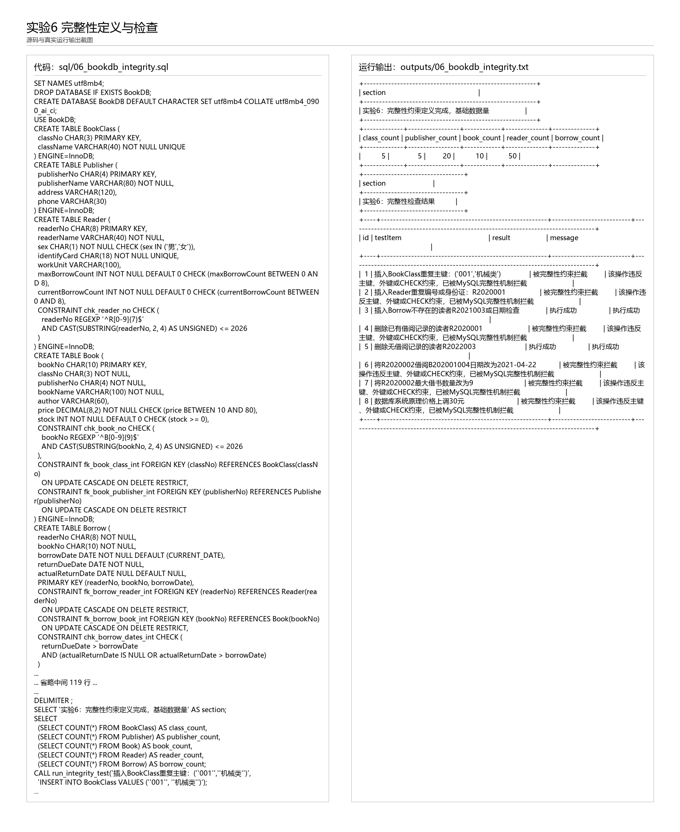
五、实验心得
完整性约束能把业务规则固定在数据库层，减少应用程序遗漏校验造成的数据错误。

